financial-db
台股研究級資料倉儲
從資料蒐集、分層建模到跨來源驗證
摘要
本專案以 Parquet 與 DuckDB 建置台股日資料倉儲，共 3,394 萬列，來源是 FinMind API 與 TEJ Smart Wizard（Excel 增益集）兩條各自獨立的管線。兩條管線遵守同一套三層契約：raw 保留上游原貌，processed 是有型別、去重、分區的查詢契約，DuckDB 只存 view（共 39 個），可以隨時刪掉重建。
資料正確性靠三件事維持：286 個自動化測試、63 項唯讀健康檢查，以及用第二個來源做交叉驗證。在兩個來源共有的 2,188 檔證券上，868 萬筆日報酬中有 99.96% 相差在 10bp 以內；其餘 10,008 個不一致的交易日，每一筆都歸因到具體原因。
主要發現有三項。第一，FinMind 的還原價在上市股 2003 年以前、上櫃股 2008 年以前並沒有還原除權息。第二，同一套比對抓到本專案自己管線裡的一個去重錯誤，已修正並補上測試。第三，FinMind 的未還原價另有無成交日記成 0、早期成交量單位不一致等缺陷。結論是：計算報酬與回測以 TEJ 為準，全市場廣度與 2000 年以前的歷史用 FinMind 的未還原價。

研究所備審資料｜專題說明｜2026 年 10 月

目錄
1 專案動機與目標 4
2 整體架構 4
2.1 三層契約 4
2.2 為什麼選擇 Parquet 與 DuckDB 5
3 資料內容 6
3.1 資料集總覽 6
3.2 兩個來源的定位 7
4 資料蒐集與建置 7
4.1 FinMind：API 管線 7
4.2 TEJ：以 Excel 為來源的管線 8
5 資料處理與 Schema 9
5.1 raw 到 processed 的處理 9
5.2 FinMind 的三層 Schema 9
5.3 TEJ 的三層 Schema 10
5.4 view 層 11
6 更新機制與資料品質 13
6.1 排程 13
6.2 自我修復與失敗處理 13
6.3 測試、健康檢查與已處理的上游缺陷 14
7 跨來源驗證：FinMind 與 TEJ 14
7.1 涵蓋率與存活者偏誤 15
7.2 驗證方法 15
7.3 結果總覽 16
7.4 發現一：FinMind 的還原價，早期並沒有還原 16
7.5 發現二：交叉驗證抓到自己管線的錯誤 18
7.6 發現三：其他只有對照才看得到的缺陷 19
7.7 誰比較可信 20
8 各來源不可信之處與使用建議 21
9 限制與未來工作 22
10 結語 22
附錄 重現方式與檔案位置 23

1 專案動機與目標
做量化研究時，最容易被忽略的風險不在模型，而在資料。直接呼叫公開 API 取得的股價可以很快跑出回測結果，但這樣的結果常常好得不真實，原因多半出在三個地方。
- 存活者偏誤。證券主檔只列出現在還在交易的股票。已經下市的公司從歷史橫斷面中消失，選股策略的報酬因此被高估。
- 還原價會被改寫。每一次除權息都會重寫該股票整段還原歷史。只會往後追加資料的資料庫，舊資料會在不知不覺中過期。
- 單一來源無法自證。單位錯誤、缺漏、沒有調整到的除權息，這些來源自己的錯，只看這一個來源是看不出來的。
本專案的目標，是建立一個能支撐回測研究的台股日資料倉儲，並且讓「資料是否正確」成為可以檢驗、可以重現的問題。具體要求如下：
- 每一層資料都能由上一層重建，資料只由程式產生，不手動修改。
- 保留已下市公司，讓歷史橫斷面不受存活者偏誤影響。
- 文件與程式斷言中的數字一律來自實測。
- 引入第二個獨立來源，逐日交叉驗證，並量化兩者的差異。

2 整體架構

2.1 三層契約
倉儲由兩條互相獨立的管線組成，分別對應 FinMind 與 TEJ 兩個來源。兩條管線刻意採用相同的分層方式，因此只需要一個心智模型就能理解兩邊（圖 1）。
- raw 層：來源給什麼就存什麼。FinMind 的欄名與日期字串原樣保留；TEJ 的 xlsx 活頁簿原封不動。這一層是重建的起點。
- processed 層：有正確型別、去重、依日期分區的 Parquet。這一層才是查詢契約，所有查詢只應該碰這一層。
- view 層：DuckDB 檔案裡一張資料表都沒有，只有蓋在 Parquet 上的 view 與 macro，檔案大小 268 KB，刪掉後重跑一支程式就能重建。
兩條管線的差異都來自來源本身的性質，而不是設計上的漂移。最重要的一點是：FinMind 的 raw 可以隨時向 API 重抓，TEJ 的 xlsx 則是授權資料，查詢定義存在檔案內部，損壞就無法重製，因此更新前一律先備份。
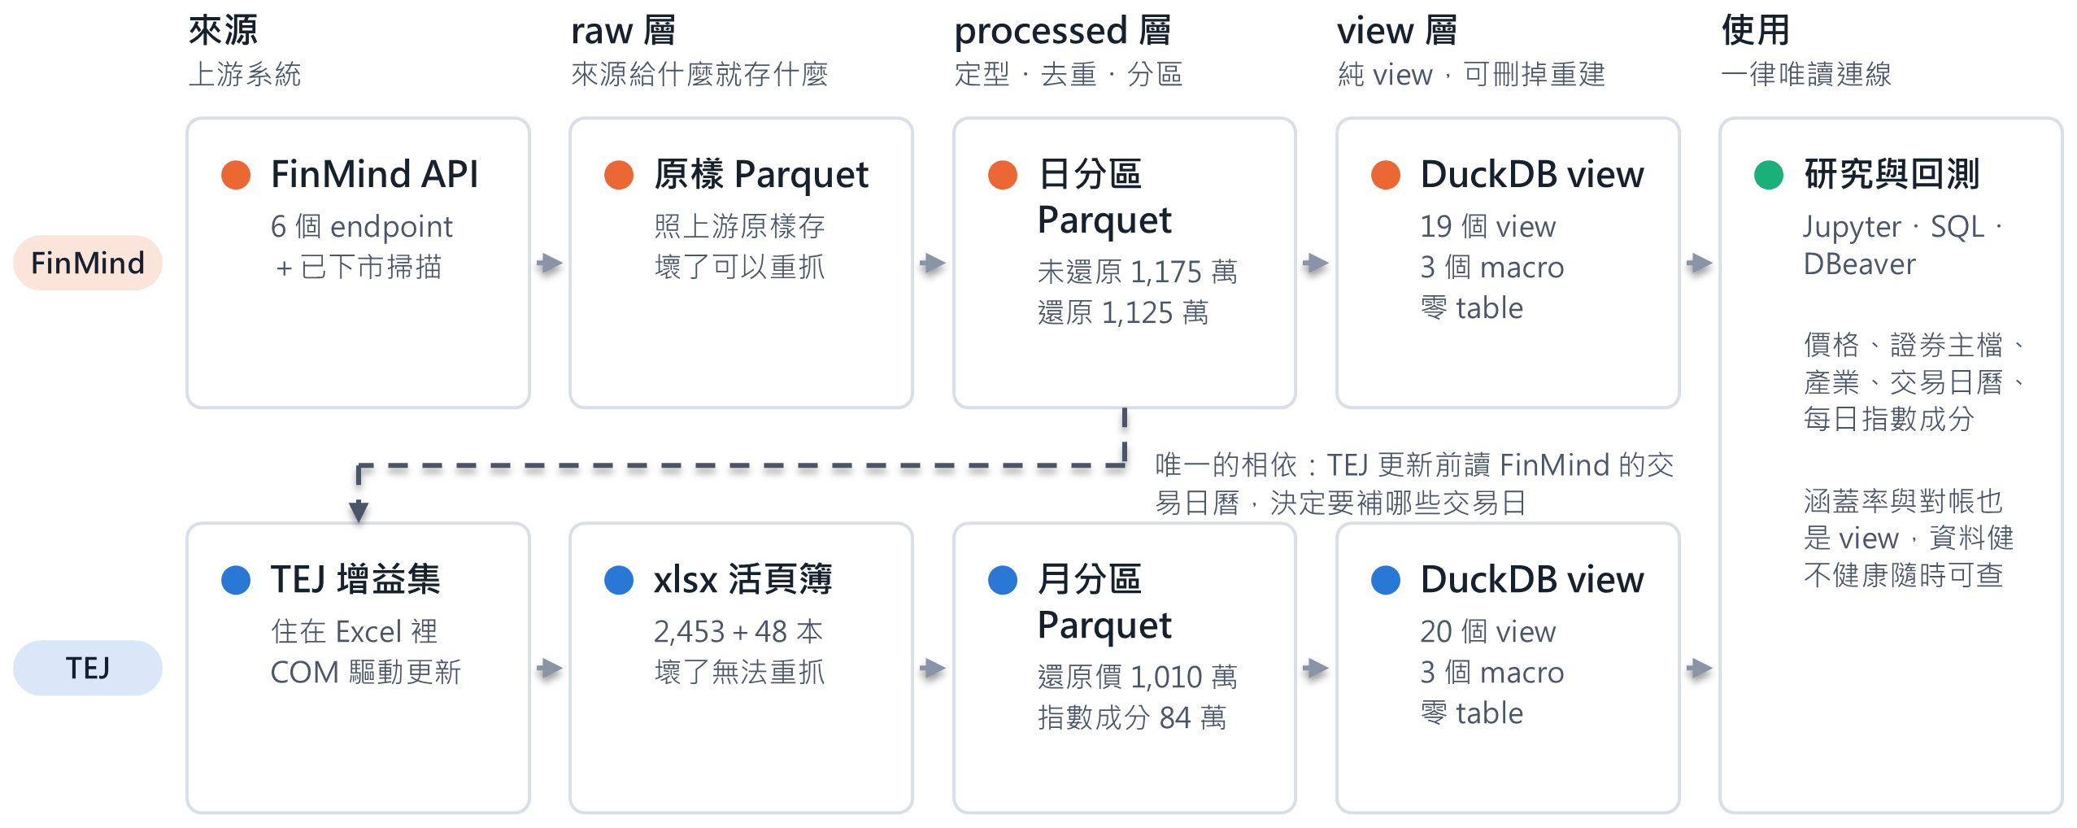
圖 1 整體架構。兩條管線各自經過 raw、processed、view 三層；唯一的相依是 TEJ 更新前要讀 FinMind 的交易日曆。圖中數字為列數。

2.2 為什麼選擇 Parquet 與 DuckDB
這個組合的出發點是讓 Parquet 成為唯一真相，資料庫本身不持有資料。這樣做有三個好處：任何工具都能直接讀取資料；view 層壞了可以直接丟掉重建；排程工作只需要在重新定義 view 的瞬間持有 DuckDB 的寫入鎖。各項設計取捨都以實測數字決定（表 1）。
表 1 主要設計取捨與實測結果
設計決定 | 理由 | 實測
DuckDB 只存 view | Parquet 是唯一真相；view 層可拋棄重建，也避開單一寫入者的檔案鎖 | 兩個 .duckdb 檔各 268 KB
FinMind 一天一個檔 | 每日更新只新增一個檔，寫入天然冪等；一天要嘛完整存在、要嘛完全不存在，對帳變成日期集合的比較 | 8,069 個日檔
TEJ 一月一個檔 | TEJ 每次全量重建，不需要冪等追加；小檔案無法有效壓縮 | 全表掃描 624 ms → 41 ms，檔案 188.9 MB → 67.1 MB
日期查詢走 macro | 分區鍵是 year／month，只寫日期條件不會裁剪檔案；macro 自動補上 year 條件 | 查一季資料 0.56 秒 → 0.13 秒

3 資料內容

3.1 資料集總覽
倉儲目前共有 3,394 萬列日資料（表 2）。FinMind 一側涵蓋全市場，TEJ 一側涵蓋上市櫃公司池與兩個指數的每日成分。
表 2 資料集總覽（2026-10-04 實測）
資料集 | 來源 | 列數 | 證券數 | 期間
未還原日行情（開高低收、成交量值、筆數） | FinMind | 11,751,428 | 3,614 | 1994-10-01 → 2026-09-16
還原日行情 | FinMind | 11,252,462 | 3,154 | 1994-10-01 → 2026-09-16
還原日行情（40 欄：估值、權重、處置旗標） | TEJ | 10,101,676 | 2,453 | 2000-09-04 → 2026-10-02
指數每日成分（TWN50、TM100） | TEJ | 835,348 | 367 | 2002-07-05 → 2026-10-05
維度：證券主檔、產業鏈、交易日曆、已下市清單 | FinMind | 3,916 檔證券  8,141 個交易日 | — | 1994-10-01 起

FinMind 的價格範圍刻意排除權證與 TDR：全市場一天約回傳 4.4 萬檔，其中約 4 萬檔是權證，只保留普通股與 ETF 約 2,800 檔。目前沒有納入財報、三大法人、融資券、股利明細與盤中資料。
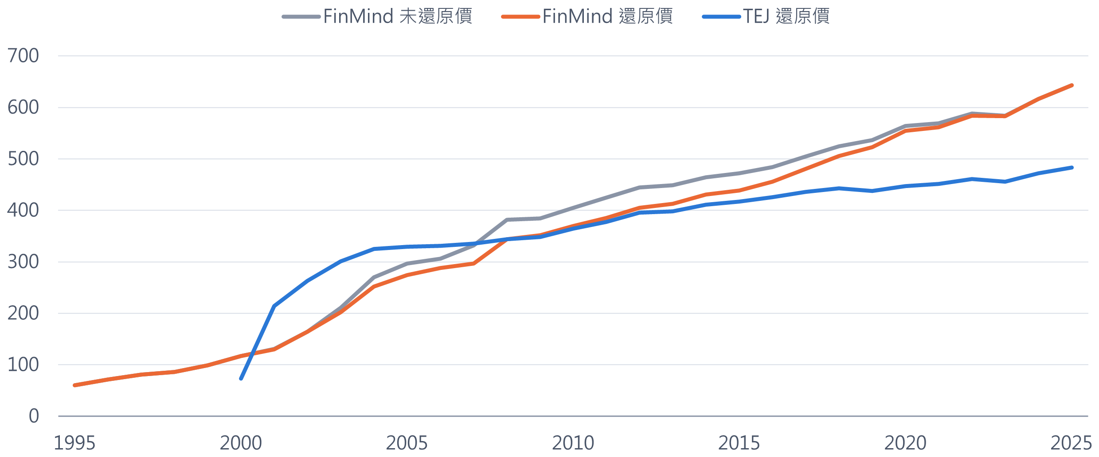
圖 2 各資料集每年的列數（千列）。未滿一年的 2026 年不列入。

3.2 兩個來源的定位
兩個來源並非重複，而是各有所長（表 3）。需要全市場橫斷面或 2000 年以前的歷史時用 FinMind；需要無偏誤的還原報酬、估值欄位或指數的歷史成分時用 TEJ。
表 3 FinMind 與 TEJ 的定位
面向 | FinMind | TEJ
來源與取得 | FinMind API v4（HTTP＋token），隨時可以重抓 | TEJ Smart Wizard Excel 增益集；授權資料，raw 無法重製
涵蓋 | 全市場 3,916 檔：上市、上櫃、興櫃、ETF、指數 | 公司池 2,453 檔，加上 TWN50／TM100 每日成分
期間 | 1994-10-01 起 | 2000-09-04 起
已下市公司的還原價 | 找回的 767 檔中只有 7 檔有（上游缺口） | 462 檔已停止交易者全數保留完整歷史
每列欄位 | 精簡：開高低收、成交量值、筆數 | 40 欄：估值、殖利率、市值比重、漲跌停與處置旗標

4 資料蒐集與建置

4.1 FinMind：API 管線
FinMind 管線抓取 6 個 endpoint，再加上一個自行設計的全市場掃描。各步驟的順序不能調換（圖 3）：維度要先於價格，因為過濾範圍要用最新的證券名單；價格要先於交易日曆，因為早期日曆要從價格日期反推。
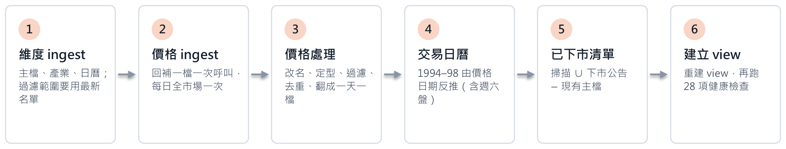
圖 3 FinMind 管線的處理順序。
- 兩種抓取形狀。回補歷史時，一次呼叫取得一檔證券的全部歷史，約 3,600 次呼叫即可補完 32 年；每日更新時，一次呼叫取得全市場一天。從零建置整個資料庫約需 7,830 次呼叫、85 至 95 分鐘。
- 跨行程限流。自行實作 token-bucket 限流器，狀態存在檔案裡，排程與手動執行共用同一份配額（方案上限的 90%）。配額用盡與伺服器錯誤各有退避重試，單次拒絕不會中斷整個回補。
- 找回已下市證券。證券主檔只列現存證券，照著主檔回補就永遠不會知道已下市的公司存在過。做法是自 2004 年起每月抽一個交易日做全市場呼叫（271 次），記下所有出現過的代碼，再與下市公告聯集。兩個來源缺一不可：只靠掃描找到 296 檔、只靠公告 320 檔、兩者都有 151 檔，合計 767 檔。
- 原子寫入。所有檔案都先寫到暫存檔再換名；全量重建則先寫到暫存目錄，完成後整個目錄換入，過程中原有資料始終完整可查。

4.2 TEJ：以 Excel 為來源的管線
TEJ 沒有提供 HTTP API，唯一能更新資料的是住在 Excel 裡的 TEJ Smart Wizard 增益集。因此這條管線的核心問題是：如何讓一個必須由人操作 Excel 的流程，變成可以排程、可以驗證的資料來源（圖 4）。
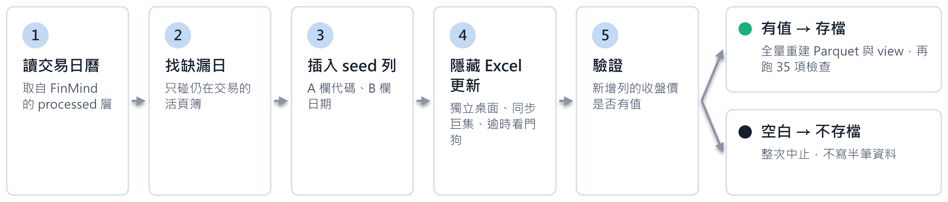
圖 4 TEJ 每日更新的流程。新增的日期如果沒有收盤價，就不存檔並中止整次更新。
- 以 COM 驅動隱藏的 Excel。程式啟動一個獨立的 Excel 行程，自行載入增益集，呼叫同步版本的更新巨集，並以看門狗執行緒在逾時後結束行程。
- 視窗隔離。增益集更新時會把 Excel 視窗翻成可見並搶走焦點。把執行緒綁到獨立的 Windows 桌面後，使用者桌面上的視窗數由 4 個變成 0 個，耗時 12.4 秒對 13.0 秒，沒有額外成本。
- 先補日期，再更新。增益集不會自己產生新的日期列。程式先讀 FinMind 的交易日曆，找出每本活頁簿缺少的交易日，插入代碼與日期後才更新。
- 驗證後才存檔。新增列的收盤價必須有值，否則不存檔並中止整次更新。raw 是不可重製的唯一真相，寧可停下也不寫進半筆資料。
- 從樣板建立新活頁簿。查詢定義存在儲存格註解裡，而且不含證券代碼。複製既有活頁簿、改寫代碼欄再更新，就得到另一檔證券的完整歷史。兩千三百多本活頁簿由此自動建立；與手動下載的檔案逐格比對，230,796 格全部相同。
解析時不開 Excel，也不用一般的試算表函式庫，而是把 xlsx 當成壓縮檔，以串流方式讀取其中的 XML。表頭必須逐字符合契約，否則直接報錯，避免把另一種查詢的活頁簿混進同一份資料。

5 資料處理與 Schema

5.1 raw 到 processed 的處理
以 FinMind 的價格資料為例，處理分成四步：
- 改名與定型。上游的 max、min 與 SQL 聚合函式同名，改為 high、low；日期字串轉為 DATE；金額轉為 BIGINT（單日成交值會超過 32 位元整數）。證券代碼刻意保留字串，因為 0050、00679B 轉成數字就壞了。
- 過濾範圍。全市場一天回傳 43,727 檔，依代碼形狀只保留普通股與 ETF 共 2,821 檔。
- 重新分區。raw 是一檔一個檔案，processed 是一天一個檔案。約 1,200 萬列的重新分區交給 DuckDB 逐年分塊處理。
- 去重。每張表都先寫下自然鍵。同一個（證券，日期）可能同時來自兩種抓取形狀：未還原價以全市場日檔為準，還原價以單檔全歷史為準（原因見 7.5 節）。
維度表的去重是一個具體的教訓。上游每次重爬都會把日期欄重新蓋章，沒有鍵概念的去重（SELECT DISTINCT *）會把同一筆事實每爬一次多存一列：產業表在第二次抓取後由 6,871 列變成 11,520 列。改以（證券，產業，子產業）為鍵之後回到 6,871 列，並在健康檢查中加上守門規則。TEJ 一側則不去重，直接斷言鍵唯一，違反就讓重建失敗。

5.2 FinMind 的三層 Schema
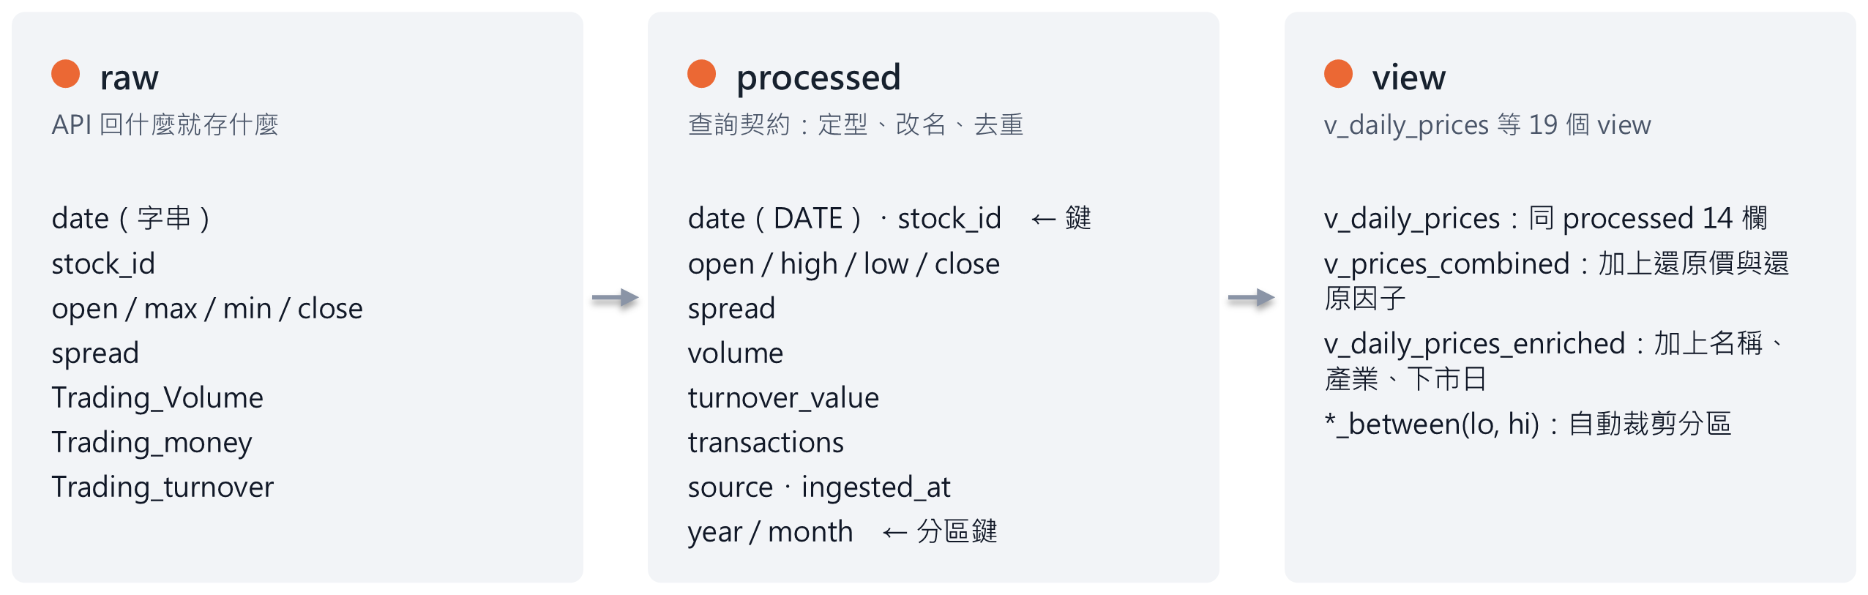
圖 5 FinMind 價格資料在三層中的欄位。
表 4 FinMind 價格資料：raw 與 processed 的欄位對照
raw 欄位 | raw 型別 | processed 欄位 | processed 型別 | 說明
date | 字串 | date | DATE | 鍵
stock_id | 字串 | stock_id | VARCHAR | 鍵；前導零有意義
open、close、spread | double | 同名 | DOUBLE
max、min | double | high、low | DOUBLE | 避開 SQL 聚合函式名
Trading_Volume | int64 | volume | BIGINT | 單位是股
Trading_money | int64 | turnover_value | BIGINT | 單位是元
Trading_turnover | int64 | transactions | BIGINT | 成交筆數
— | — | source | VARCHAR | market 或 ticker
— | — | ingested_at | TIMESTAMPTZ | 寫入時間
— | — | year、month | 分區鍵 | 目錄層級

維度表有證券主檔（依內容去重，日期欄代表首次出現的日子）、產業鏈（多對多，一檔股票對應 1 至 61 列）、交易日曆（官方日曆加上由價格反推的 1,204 天）、已下市清單（掃描與公告的聯集減去現有主檔）。

5.3 TEJ 的三層 Schema
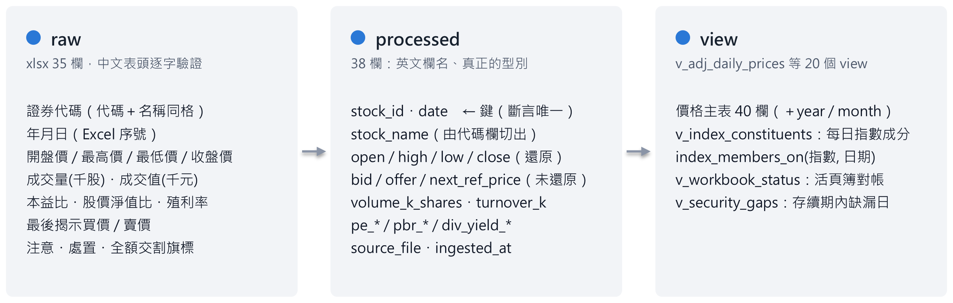
圖 6 TEJ 還原價資料在三層中的欄位。
TEJ 每本活頁簿固定 35 欄，表頭為中文。處理時把「證券代碼」欄切成代碼與名稱、把 Excel 序號轉成日期、把中文欄名轉成英文，再加上來源檔名與寫入時間，成為 38 欄；view 再加上兩個分區鍵，合計 40 欄（表 5）。
表 5 TEJ 還原日行情的欄位分組（processed 層 38 欄）
分組 | 欄位 | 說明
識別 | stock_id, stock_name, date | 鍵為（stock_id, date），斷言唯一
還原價 | open, high, low, close | 回溯調整後的價格
成交 | volume_k_shares, turnover_k, transactions, turnover_pct | 千股、千元、筆數、週轉率
報酬 | return_pct, return_ln, price_change, high_low_spread_pct
規模與比重 | shares_outstanding_k, market_cap_m, market_cap_weight_pct, turnover_weight_pct | 千股、百萬元
估值 | pe_tse, pe_tej, pbr_tse, pbr_tej, psr_tej, div_yield_tse, cash_div_yield
未還原報價 | bid, offer, next_ref_price, next_limit_up, next_limit_down | 原始報價，與還原價不同尺度
旗標 | limit_flag, attention_flag, disposition_flag, full_delivery_flag, market | 漲跌停、注意、處置、全額交割、市場別
來源 | source_file, ingested_at

這張表有一個重要的陷阱：同一列只有開高低收是還原價，買賣報價與次日參考價是未還原的原始報價。以 2330 在 2000-09-04 為例，還原收盤價是 27.99，次日參考價是 133.50，相差 4.8 倍，兩者不能混用。反過來說，未還原欄位永遠不會被改寫，所以測試中的固定值只用這些欄位。
指數成分資料（每列是「指數 × 交易日 × 成分股」）有 14 欄，包含指數因子、公眾流通係數、股數、前一日還原收盤價與前一日市值比重。它的日期是生效日，資料來自前一個交易日，因此比價格資料領先一個交易日。每日成分數並不固定：TWN50 為 46 至 51 檔，TM100 為 98 至 102 檔。

5.4 view 層
兩個資料庫共提供 39 個 view 與 6 個 macro（表 6）。view 層的作用不只是方便查詢，也把「怎麼查才對」寫進資料庫：回測用的證券範圍、分區裁剪、涵蓋率與對帳，都有對應的 view。
表 6 view 的分組
用途 | FinMind（19 view＋3 macro） | TEJ（20 view＋3 macro）
價格 | v_daily_prices, v_adj_daily_prices, v_prices_combined, v_daily_prices_enriched | v_adj_daily_prices, v_securities
回測用的證券範圍 | v_securities_all, v_delisted_securities, v_stock_info_latest, v_stock_info_history, v_securities, v_indices | v_index_constituents, v_index_membership, v_index_universe
產業與日曆 | v_industry, v_industry_by_stock, v_trading_calendar, v_last_trading_day | v_trading_calendar, v_last_trading_day, v_index_calendar, v_index_last_trading_day
涵蓋率與對帳 | v_daily_coverage, v_missing_trading_days, v_thin_trading_days, v_known_empty_days | v_daily_coverage, v_thin_trading_days, v_security_gaps, v_workbooks, v_workbook_status, v_index_daily_coverage, v_thin_index_days, v_index_price_gaps, v_index_workbooks, v_index_workbook_status
維運 | v_ingestion_runs | v_ingestion_runs
macro | daily_prices_between, adj_daily_prices_between, prices_combined_between | adj_daily_prices_between, index_constituents_between, index_members_on

查詢一律以唯讀方式連線。寫入連線會鎖住 DuckDB 檔案，擋掉排程更新；範例如下：
import duckdb
con = duckdb.connect(r"...\db\finmind\finmind.duckdb", read_only=True)
con.execute("""
SELECT date, stock_id, close, volume
FROM daily_prices_between('2024-01-01', '2024-03-31') -- macro 會裁剪分區
WHERE stock_id = '2330'
""").df()

6 更新機制與資料品質

6.1 排程
更新由 Windows 工作排程器執行，分成每日增量與每週全量兩種（圖 7、表 7）。TEJ 的時間刻意排在 FinMind 之後，因為它要讀 FinMind 的交易日曆，而 FinMind 更新時會重寫這份日曆。
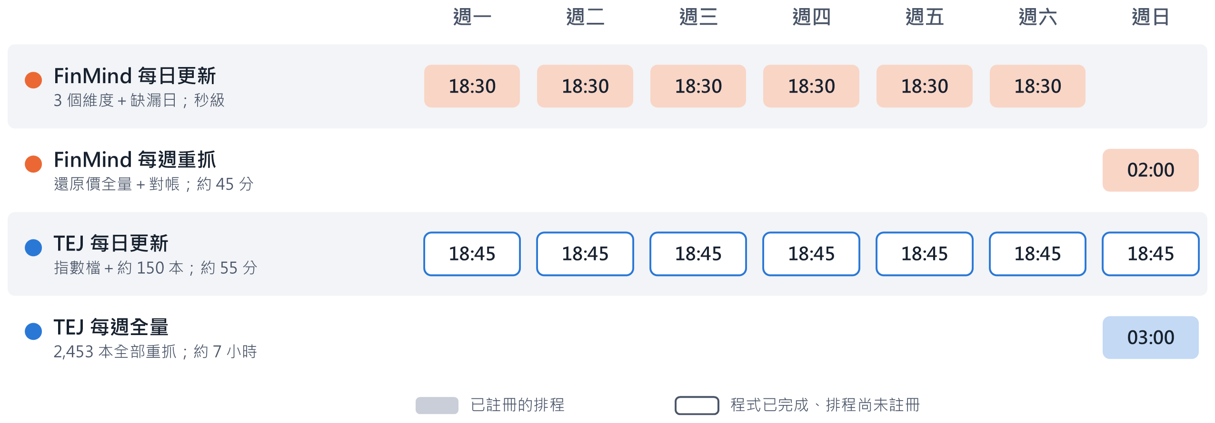
圖 7 一週的排程。
表 7 排程工作
工作 | 時間 | 內容 | 成本
FinMind 每日更新 | 週一至週六 18:30 | 3 個維度快照，加上缺漏日的全市場呼叫，重建 view | 9 至 22 次呼叫，秒級
FinMind 每週重抓 | 週日 02:00 | 還原價全量重抓，並做四類對帳 | 約 3,200 次呼叫，約 45 分
TEJ 每日更新 | 每日 18:45 | 指數檔與當期成分約 150 本補日，重建並驗證 | 約 55 分（排程尚未註冊）
TEJ 每週全量 | 週日 03:00 | 指數檔與全部 2,453 本活頁簿重抓 | 約 7 小時

6.2 自我修復與失敗處理
- 每日更新抓三個集合的聯集。新的日期、最近 3 個交易日（上游在收盤後會修正當日成交量，例如 0050 某日由 39,946,000 股修正為 43,382,378 股），以及範圍內的缺漏日。漏跑的日子在下一次執行時自動補齊；超過 30 天則拒絕執行，要求改跑回補。
- 還原價每週全量重抓。除權息會改寫整段歷史，日期補齊不等於數字正確，所以不能只追加。
- 每週對帳。檢查四類問題：日曆上有但資料裡沒有的日子、列數異常偏低的日子、完全沒有資料的現存證券、長期沒有更新的現存證券。
- 失敗就停。任何一個階段失敗，後面的階段就不執行。TEJ 更新失敗時刻意不重建，因為用舊的活頁簿重建只會得到一樣的資料庫，卻讓這次執行看起來成功。
- 每次執行都留下紀錄。執行結果寫成 JSONL，並以 view（v_ingestion_runs）提供查詢，包含狀態、耗時、指標與錯誤訊息。

6.3 測試、健康檢查與已處理的上游缺陷
兩條管線共有 286 個自動化測試（FinMind 210 個、TEJ 76 個）與 63 項唯讀健康檢查（28 項與 35 項）。健康檢查涵蓋鍵的唯一性、空值、日期範圍、固定值比對、分區鍵與日期是否一致等，排程結束後自動執行，失敗時以非零代碼結束。上游資料本身的缺陷，每一項都有對應的處理與測試（表 8）。
表 8 處理過的上游缺陷
缺陷 | 證據 | 處理方式
日期欄是字串「None」 | 證券主檔 32 列 | 轉成真正的 NULL，否則轉型會直接失敗
1999 年以前有週六盤 | 由價格反推的 1,204 天中有 176 個週六 | 不寫任何「週末必無交易」的邏輯
官方日曆列了實際休市的日子 | 2026-07-10：日曆有，全市場回傳 0 檔 | 向 API 確認一次後記錄，不再當成缺漏反覆重抓
收盤後成交量被修正 | 0050：39,946,000 → 43,382,378 股 | 每日重抓最近 3 個交易日
產業名稱飄移 | 創新板與創新版等 | 別名表正規化，原值另存
成交值超過 32 位元整數 | 最大 52,822,527,292 | 計數欄位一律 BIGINT

7 跨來源驗證：FinMind 與 TEJ
有了兩個獨立來源之後，就可以回答單一來源無法回答的問題：兩者哪裡不同？誰是對的？本章的所有數字都由分析程式產生，可以重跑（見附錄）。

7.1 涵蓋率與存活者偏誤
以 TEJ 的上市櫃資料列為基準，逐列檢查 FinMind 是否也有同一檔、同一天的資料（圖 8）。FinMind 的未還原價自 2004 年起涵蓋率接近 100%，更早的年份只有現存公司；2007 年的下凹來自該年 1 至 4 月上櫃股的資料缺漏。還原價的涵蓋率更低，因為上游幾乎不提供已下市公司的還原價。
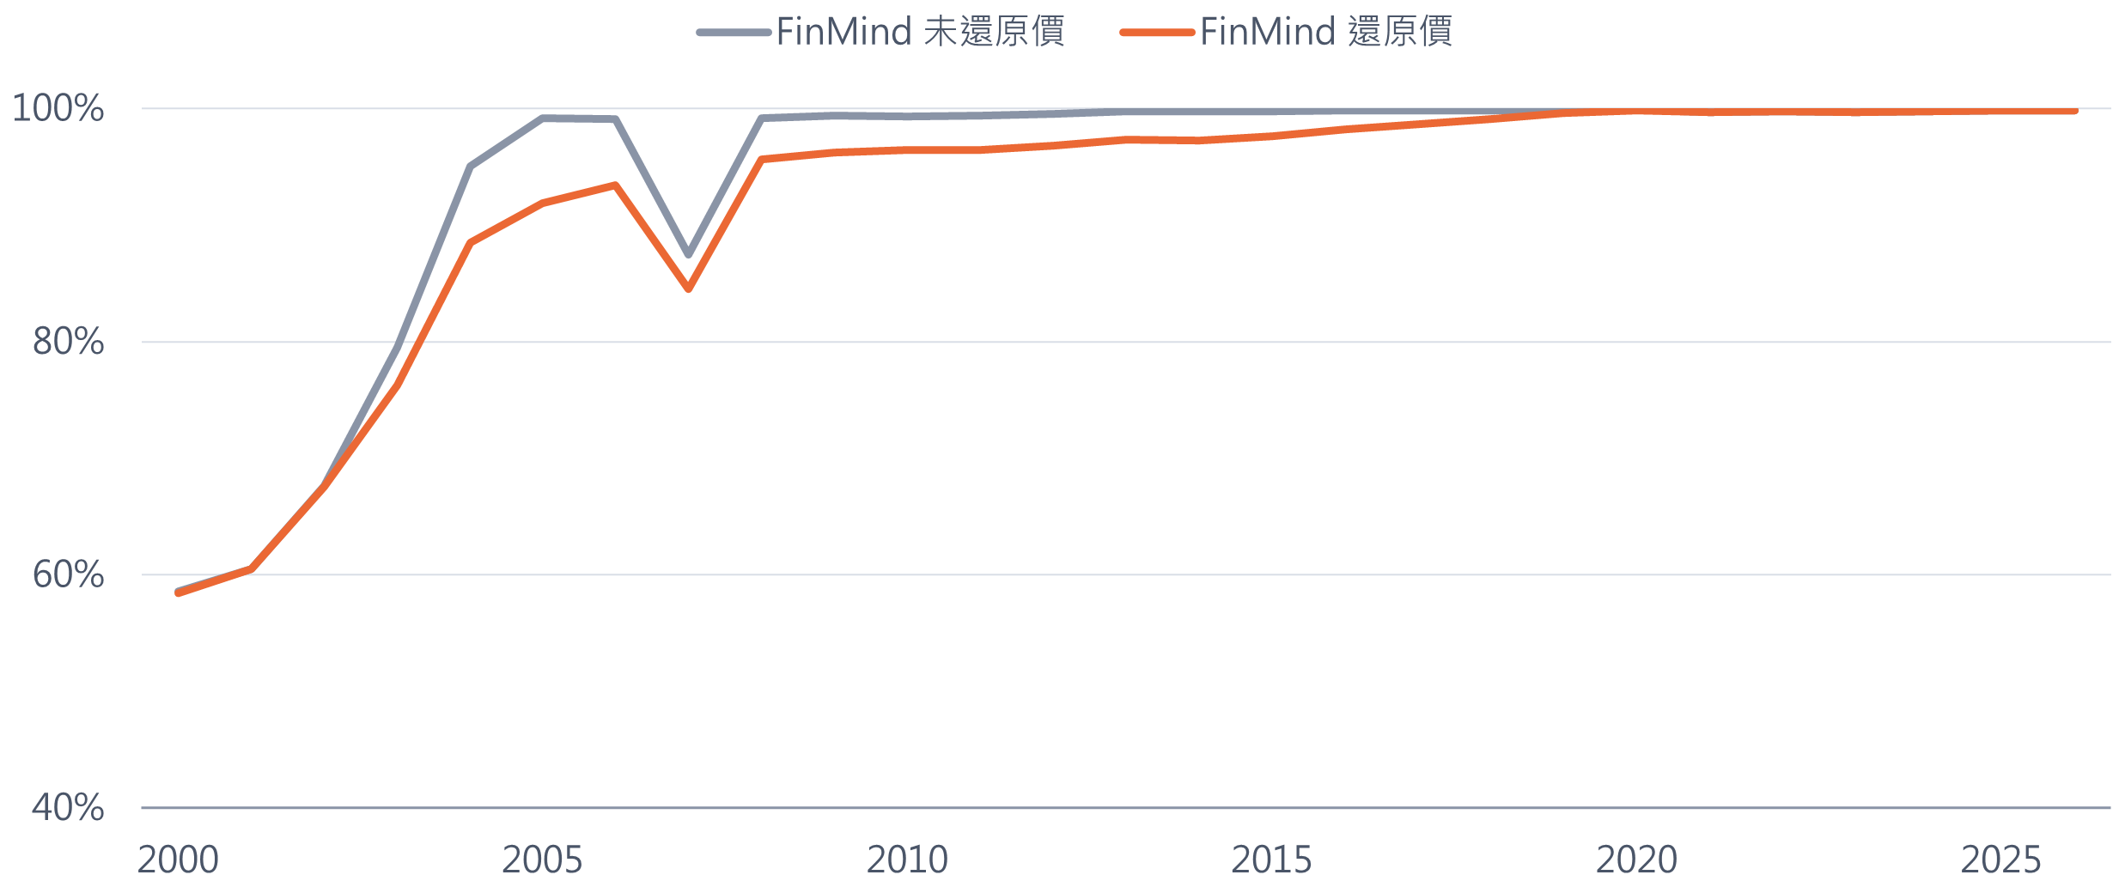
圖 8 TEJ 上市櫃資料列中，FinMind 也有的比例（逐年）。
- FinMind 找回的 767 檔已下市證券中，466 檔有未還原價，只有 7 檔有還原價。
- TEJ 的 2,453 檔中有 462 檔已停止交易，全數保有完整還原歷史；FinMind 的還原價只涵蓋其中 197 檔。
- FinMind 能做無偏誤橫斷面的最早日期是 2004-02-11，也就是全市場端點的資料起點。

7.2 驗證方法
比較的對象是日報酬，而不是價格水準。兩個來源都把歷史回溯調整到最新基準，只要兩邊重抓的日期不同，整段價格水準就會相差一個常數。逐列比較還原收盤價，只有 69.3% 相差在 0.01 元以內，但這並不代表有錯。同一檔、同一天的報酬則不受基準影響。
- 比對範圍：兩邊共有的 2,188 檔證券、941 萬列（2000-09-04 → 2026-09-16）。
- 乾淨樣本：上市櫃、且前後兩天都有成交的日報酬，共 868 萬筆。
- 第三把尺：以 FinMind 的未還原報酬當基準。某一天誰的報酬等於未還原報酬，誰那天就沒有做調整。
- 合理性檢驗：台股有漲跌幅限制（2015 年 6 月以前 7%，之後 10%）。還原後仍超過限制的報酬，不是真實事件，就是沒有調整乾淨。

7.3 結果總覽
在乾淨樣本中，99.96% 的日報酬兩邊相差在 10bp 以內。上市櫃股票中，兩邊相差超過 1% 的交易日共 10,008 個，每一筆都可以歸到下列原因之一（圖 9、表 9）。
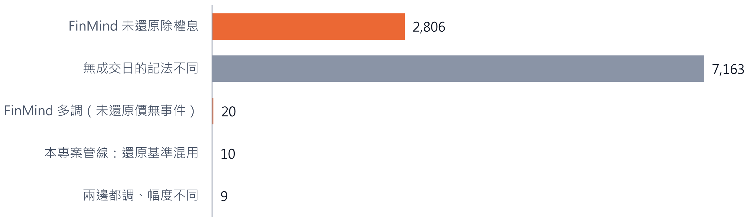
圖 9 兩邊日報酬相差超過 1% 的交易日數，依原因分類（上市櫃）。
表 9 差異的原因
原因 | 交易日數 | 證券數 | 判定方式
無成交日的記法不同 | 7,163 | 401 | FinMind 未還原收盤價為 0 的日子及其次日
FinMind 未還原除權息 | 2,806 | 864 | FinMind 的報酬等於未還原報酬，TEJ 不等於
FinMind 多調 | 20 | 20 | TEJ 的報酬等於未還原報酬，FinMind 不等於
本專案管線：還原基準混用 | 10 | 10 | 落在最近一次每週重抓之後的日子
兩邊都調、幅度不同 | 9 | 9 | 兩邊都不等於未還原報酬

7.4 發現一：FinMind 的還原價，早期並沒有還原
「FinMind 未還原除權息」的日子幾乎全部落在 2007 年以前。為了確認，逐年統計未還原價中超過漲跌幅限制的跳空（大致就是除權息日），再看還原之後還剩下多少（圖 10、表 10）。
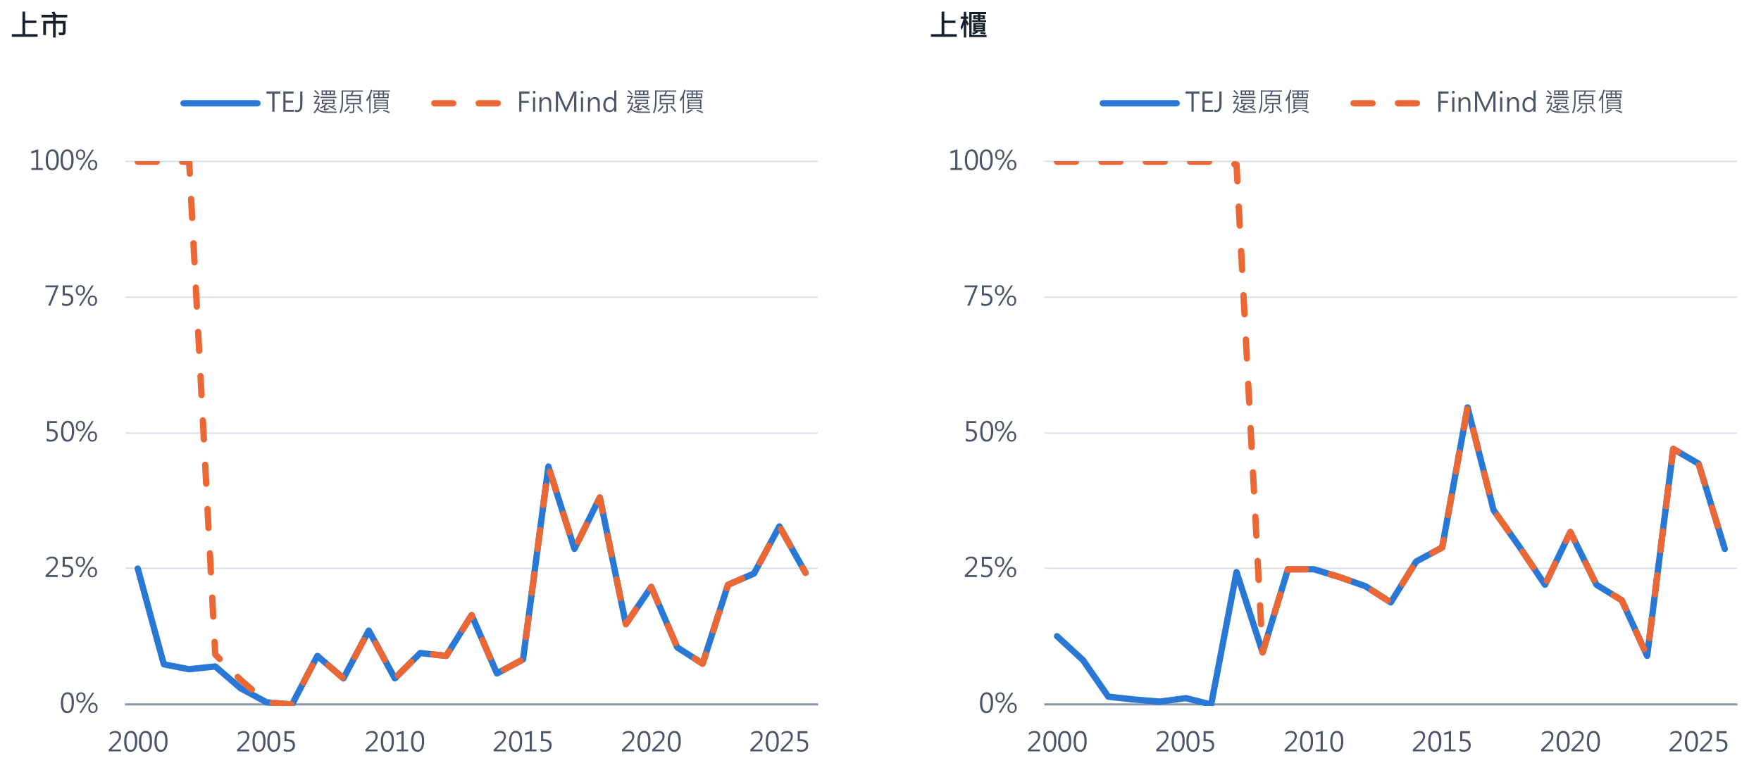
圖 10 每年「未還原價超過漲跌幅」的跳空中，還原後仍然留著的比例。100% 表示完全沒有調整；兩條線重合表示兩個來源一致。
表 10 未還原價超過漲跌幅的跳空數，以及還原後仍殘留的數量（2000–2009）
年 | 上市  未還原跳空 | 上市  FinMind 殘留 | 上市  TEJ 殘留 | 上櫃  未還原跳空 | 上櫃  FinMind 殘留 | 上櫃  TEJ 殘留
2000 | 16 | 16 | 4 | 8 | 8 | 1
2001 | 191 | 191 | 14 | 74 | 74 | 6
2002 | 157 | 157 | 10 | 70 | 70 | 1
2003 | 174 | 16 | 12 | 107 | 107 | 1
2004 | 245 | 11 | 7 | 187 | 187 | 1
2005 | 257 | 1 | 1 | 187 | 187 | 2
2006 | 221 | 0 | 0 | 192 | 192 | 0
2007 | 180 | 16 | 16 | 201 | 200 | 49
2008 | 319 | 15 | 15 | 249 | 24 | 24
2009 | 140 | 19 | 19 | 137 | 34 | 34

結論：上市股到 2002 年、上櫃股到 2007 年，FinMind 還原價中的跳空與未還原價完全相同，也就是沒有調整。共影響 2,806 個交易日、864 檔。拿這段期間的 FinMind 還原價做回測，除權息會被當成單日暴跌。2008 年以後兩個來源一致：2,074 檔中有 1,935 檔，整段累積報酬相差不到 1%。

7.5 發現二：交叉驗證抓到自己管線的錯誤
比對過程中有一類差異很特別：FinMind 自己的單檔歷史與 TEJ 一致，但本專案 processed 層的數字卻不同。以 6669 緯穎為例，它在 2026-09-02 除權，修正前的 processed 層在 8 月 21 日與 8 月 31 日分別出現 +195% 與 −67% 的假報酬（圖 11）。
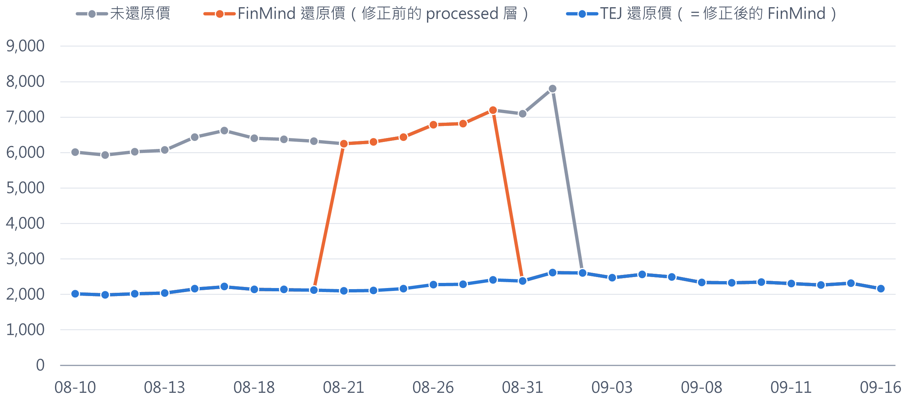
圖 11 6669 緯穎在除權日前後的三條序列。橘線是修正前的 processed 層；修正後與藍線重合。
原因。同一個（證券，日期）可能同時存在於「單檔全歷史」與「全市場日檔」兩種 raw 檔案。原本的去重規則一律讓全市場日檔優先，理由是它是收盤後的結算快照。這對未還原價是對的，對還原價卻是錯的：還原價的每個值只在抓取當下的還原基準下有意義，全市場日檔只是某一天在當時基準下的快照。每週重抓了正確的全歷史之後，重建時又被舊基準的日檔蓋回去，所以這個錯誤每週重抓也修不好。
修正。還原價改為單檔全歷史優先，全市場日檔只補上全歷史還沒涵蓋的日子；去重優先序改為每個資料集各自設定。同時新增 4 個測試與 1 條健康檢查（還原價中來自日檔的交易日數超過 7 天就警告），並從 raw 重建，過程不需要呼叫 API。
表 11 修正前後的比較
指標 | 修正前 | 修正後
受舊基準影響的資料 | 319 檔、1,046 列 | 0
還原價中來自日檔的交易日數 | 19 天 | 6 天
來自本專案管線的不一致交易日 | 105 天 | 10 天
超過漲跌幅限制的還原報酬（FinMind） | 2,156 | 2,141

修正後剩下的 10 天，都落在最近一次每週重抓之後：這些日子只有日檔，如果期間有除權息，就會與之前的歷史處於不同基準，要等下一次每週重抓才會一致。這是還原價不能只追加的本質限制，窗口最長一週，健康檢查會在窗口過長時警告。

7.6 發現三：其他只有對照才看得到的缺陷
表 12 FinMind 一側的其他缺陷
現象 | 規模（實測） | 影響
無成交日的收盤價記成 0 | 未還原價 387,319 列（3.3%），其中 36,489 列仍有成交量 | 直接計算報酬會得到 −100%
成交量單位不一致 | 2000 至 2003 年有 15% 至 27% 的列，成交量恰為 TEJ 的千分之一 | 早期成交量不能直接跨年比較
上櫃資料缺漏 | 2007 年 1 至 4 月，上櫃股幾乎整段沒有資料 | 該期間的橫斷面不完整
減資後復牌未調整 | 818 個停牌後跳空超過 25% 的事件：TEJ 消除 662 個，FinMind 消除 405 個 | FinMind 有 413 個完全沒有調整
多餘的調整 | 20 個交易日：未還原價沒有事件，還原價卻跳動（例如 6949 在 2024-03-11 為 −95%） | 屬上游錯誤

其中無成交日的處理方式值得多說明。FinMind 把沒有成交的日子記成 0，還原價則沿用前一日收盤價；TEJ 記的是參考價。在 7,163 個因此不一致的交易日中，有 1,614 天 TEJ 的報酬正好落在漲跌停價，與「無成交但有漲跌停申報時以漲跌停價為收盤價」的情形相符；這個解釋尚未逐筆向交易所資料查證。FinMind 則要等到下一次成交才一次反映，累積報酬最後相同，但日報酬的時間點不同。
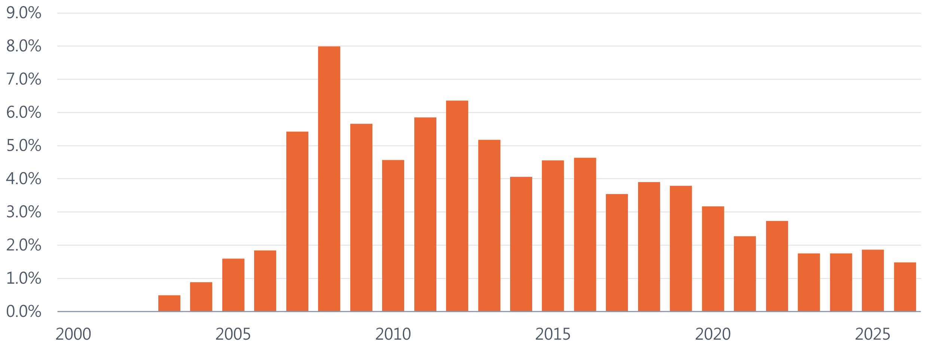
圖 12 FinMind 未還原價中，收盤價記成 0 的列所占比例（逐年）。

7.7 誰比較可信
最後用漲跌幅限制做總檢驗。在同一批 867 萬筆日報酬中，未還原價有 6,069 筆超過當時的漲跌幅限制；還原之後，FinMind 剩 2,141 筆，TEJ 剩 851 筆（圖 13）。TEJ 剩下的多數是真實事件，例如新掛牌前五個交易日沒有漲跌幅限制。
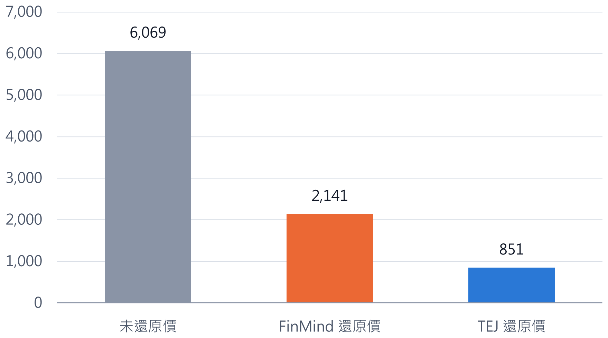
圖 13 同一批日報酬中，超過當時漲跌幅限制的筆數。
以整段累積報酬來看，2,101 檔中有 775 檔，兩個來源相差超過 10%，來源就是 2008 年以前沒有還原的除權息。因此就「用於計算報酬與回測的還原價」這個用途而言，TEJ 比較可信；這個結論不代表 TEJ 的每一筆資料都正確，下一章列出它的疑點。

8 各來源不可信之處與使用建議
表 13 兩個來源各自不能直接相信的地方
來源 | 不可信之處
FinMind 還原價 | 上市股 2003 年以前、上櫃股 2008 年以前沒有還原除權息；減資復牌多數未調整；已下市公司幾乎沒有還原價
FinMind 未還原價 | 無成交日的價格記成 0；2000 至 2003 年成交量單位不一致；2007 年 1 至 4 月上櫃缺漏；2004-02-11 以前只有現存公司
FinMind 維度 | 官方交易日曆含實際休市的日子；每次重爬都會改日期戳記；產業分類沒有歷史版本；下市公告只涵蓋約三分之一的已下市證券
TEJ 還原價 | 同一列混有還原與未還原兩種尺度；18 個交易日的還原報酬超過漲跌幅，而未還原價與 FinMind 都沒有，原因待查；內建報酬率欄位與由還原收盤價算出的報酬，有 2,788 列相差超過 1%，原因待查
TEJ 涵蓋 | 67,707 筆存續期內的缺漏日尚未逐檔查證；2000-09-04 以前下市的公司不在內；興櫃期間的報價是議價，約 27% 的列沒有成交量；raw 無法重製

表 14 使用建議
需求 | 建議 | 要注意的事
長期報酬、技術指標、回測 | TEJ 還原價 | 只有開高低收是還原價；全市場橫斷面要以當日有報價的證券為準
指數策略 | TEJ 指數成分＋TEJ 還原價 | 用 index_members_on() 取當日成分，不要把曾入選的股票放進每一天
全市場選股池、2000 年以前 | FinMind 未還原價＋v_securities_all | 需自行處理除權息；排除收盤價為 0 的列；無偏誤起點是 2004-02-11
真實成交價、成交量 | FinMind 未還原價 | 2004 年以前的成交量單位不一致
FinMind 還原價 | 僅用於 2008 年以後、現存公司 | 結論必須註明存活者偏誤

9 限制與未來工作
目前的限制：
- FinMind 的 token 自 2026-09-19 起降為免費方案，排程全數失敗，資料停在 2026-09-16。失敗紀錄都在 v_ingestion_runs。
- TEJ 的每日排程尚未註冊，指數成分以外的股票只靠每週全量更新，最多落後一週。
- TEJ 一側的異常報酬、報酬欄位差異與缺漏日，還沒有逐筆找到解釋。
- 只有日頻價量與指數成分，沒有財報、法人與融資券資料。
接下來的工作：
- 以未還原價與除權息事件自行計算還原因子，補上 FinMind 缺的早期還原與已下市公司，並與 TEJ 對照驗證。
- 把跨來源比對變成每週自動執行的檢查，差異直接進入對帳 view。
- 逐檔查證 TEJ 的缺漏日與異常報酬，必要時回到交易所公告。
- 加入財報與籌碼資料，支援因子研究。

10 結語
這個專案讓我練習了三種能力。
- 資料工程。分層契約、原子寫入與暫存目錄換檔、跨行程限流、以 COM 自動化一個沒有 API 的來源，以及可以重跑、會自我修復的排程。
- 統計與驗證。以報酬而非價格水準比較兩個來源，用交易制度做合理性檢驗，把一萬個差異逐筆歸因，並量化存活者偏誤的範圍。
- 研究紀律。數字一律實測並可以重現；找到自己的錯誤就修正、補上測試並留下變更紀錄；每個結論都寫明適用範圍與尚未驗證的部分。
對財務工程與資料科學而言，模型的可信度不會高於資料的可信度。這個專案的價值不只是一個可以使用的資料庫，也是一套確認資料可信的方法。

附錄 重現方式與檔案位置
本文件的所有數字與圖表都可以由下列程式重新產生。分析程式以唯讀方式連線，不會修改資料庫。
cd exports\grad-school-applications
python analysis\01_db_snapshot.py # 規模與健康狀態 → outputs\tables
python analysis\02_source_comparison.py # 跨來源比對 → outputs\tables
python build\build_figures.py # 圖表 → outputs\figures
python build\build_pptx.py # 簡報
python build\build_docx.py # 本文件

表 15 檔案位置
內容 | 位置
管線程式、設定與文件 | data-pipelines\finmind、data-pipelines\tej-wizard
資料與 DuckDB 檔（不進版本控制） | db\finmind、db\tej-wizard
去重修正的變更紀錄 | data-pipelines\finmind\docs\changelog\2026-10-04-adj-dedupe-ticker-first.md
分析程式與結果 | exports\grad-school-applications\analysis、outputs\tables
修正前的分析結果 | exports\grad-school-applications\outputs\tables_before_fix
互動版資料地圖與 Schema 圖 | 連結見 data-pipelines\README.md；Markdown 版為 data-map.md 與 schema-map.md（數字為 2026-09-29 的快照）

